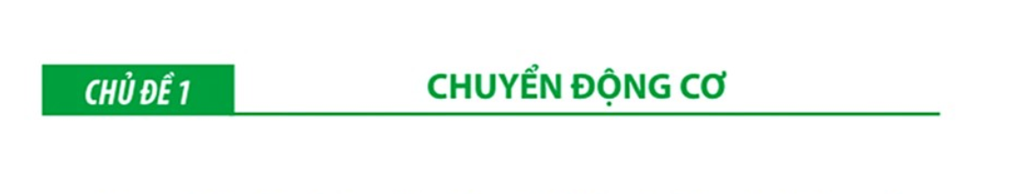

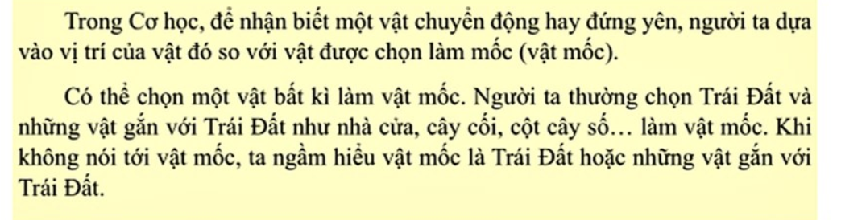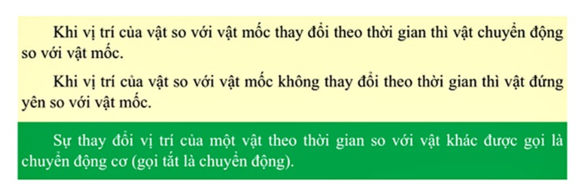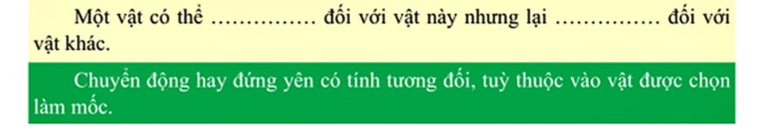

**Chuyển động**

**Đứng yên**



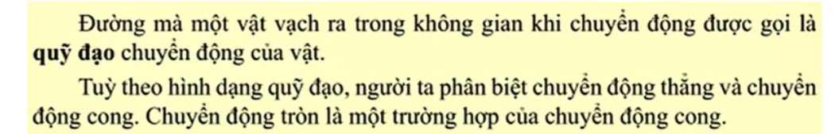

**NHIỀU**

**ÍT**